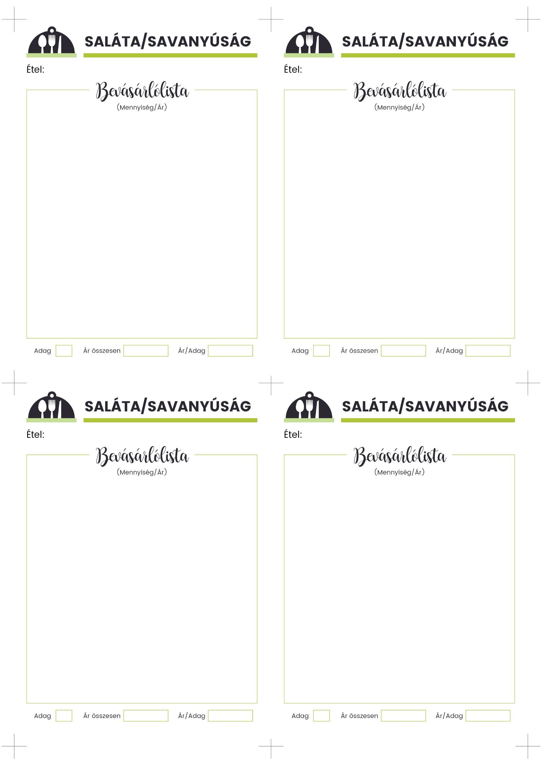

**10**

**BURGONYASALÁTA MAJONÉZES**

1 fej lila hagyma (kb. 150 g)

só

2 tk ecet

**800 g tisztított burgonya**

4 db tojás

500 g tejföl

150 g majonéz

50 g mustár

40 g porcukor

**250 g ceruzabab**

**250 g cukorborsó**

**250 g zöldborsó**

só, bors

½ citrom

0,5 dl extraszűz olívaolaj

1/2 gerezd fokhagyma

**150 g feta sajt**

**1 kg kovászolni való uborka**

4 - 5 gerezd fokhagyma

**1 csokor kapor**

1 tk egész bors

1 l víz

1 ek só

**4**

**4**

**KOVÁSZOS UBORKA**

**SZUPER ZÖLD SALÁTA FETÁVAL**